ФИ учащегося _____________________________
Памятка. Температура понижается – 1 км высоты на 6°С.
- Вычислите высоту горы.
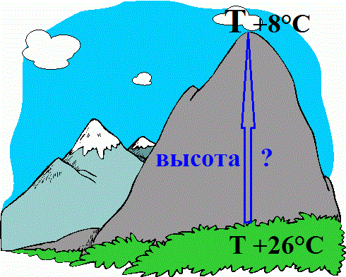 | 1. _______________________________________  2. _______________________________________  Ответ: ______________________________________________

- Вычислите температуру за бортом самолета.
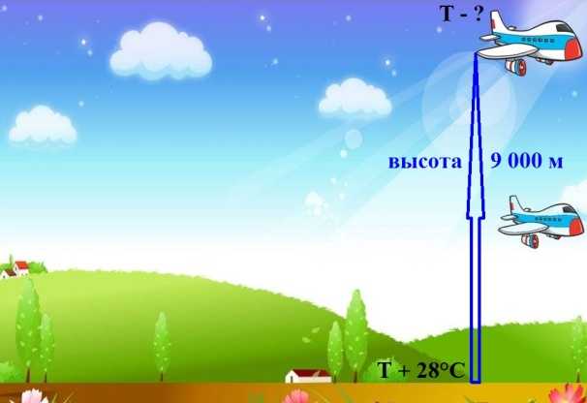 | 1. ___9 000 м = км_________________  2. _______________________________________  3. ________________________________________  Ответ: ______________________________________________

- Вычислите температуру у подножья горы.
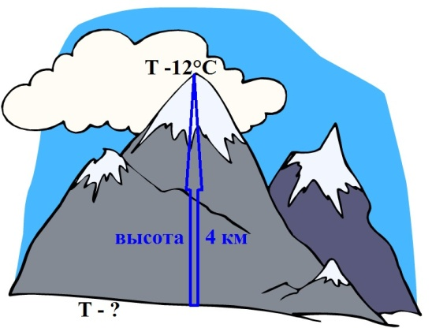 | 1. ________________________________________  2. _______________________________________  Ответ: ______________________________________________

- На какой высоте будет отмечена температура +2°С.
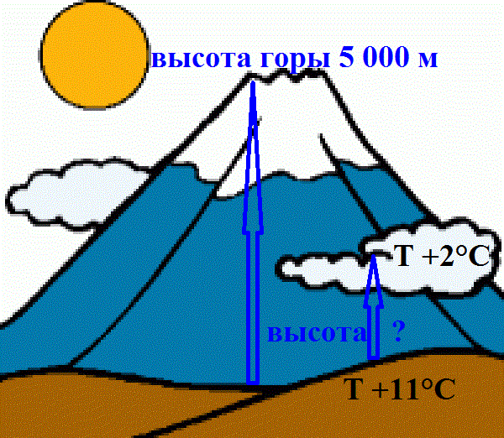 | 1. ________________________________________  2. _______________________________________  Ответ: ______________________________________________

ФИ учащегося _____________________________
Памятка. Атмосферное давление понижается – 10,5 м высоты на 1 мм.рт.ст.
- Вычислите высоту холма.
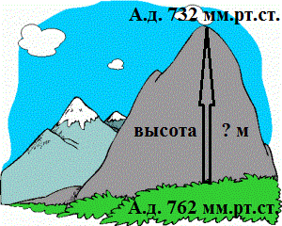 | 1. _______________________________________  2. _______________________________________  Ответ: ______________________________________________

- Вычислите атмосферное давление на вершине.
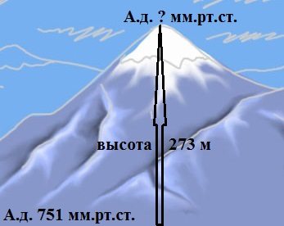 | 1. _______________________________________  2. ________________________________________  Ответ: ______________________________________________

- Вычислите атмосферное давление у подножья холма.
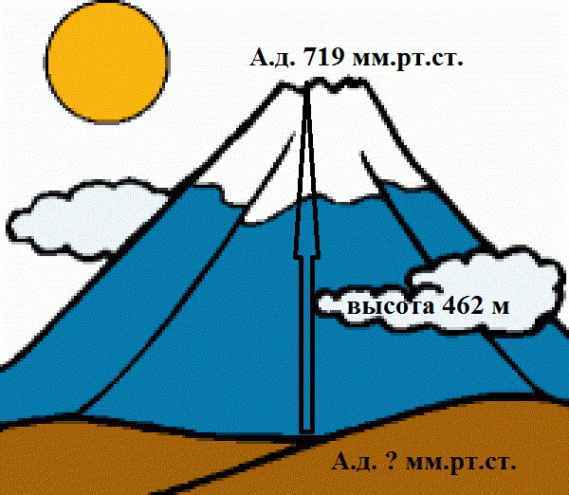 | 1. ________________________________________  2. _______________________________________  Ответ: ______________________________________________

- На какой высоте будет атмосферное давление 723 мм.рт.ст.
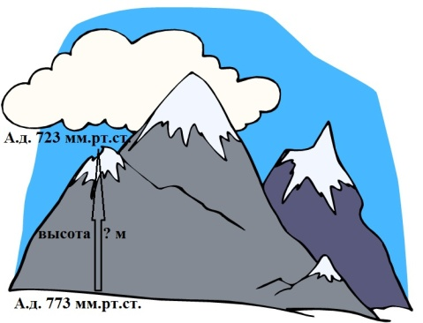 | 1. ________________________________________  2. _______________________________________  Ответ: ______________________________________________

ФИ учащегося _____________________________

Постройте «розу ветров» для г. Махачкалы. Февраль 2017г.
1.
С 4  СВ 3  В 7  ЮВ 4  Ю 1  ЮЗ 0  З 0  СЗ 9 | 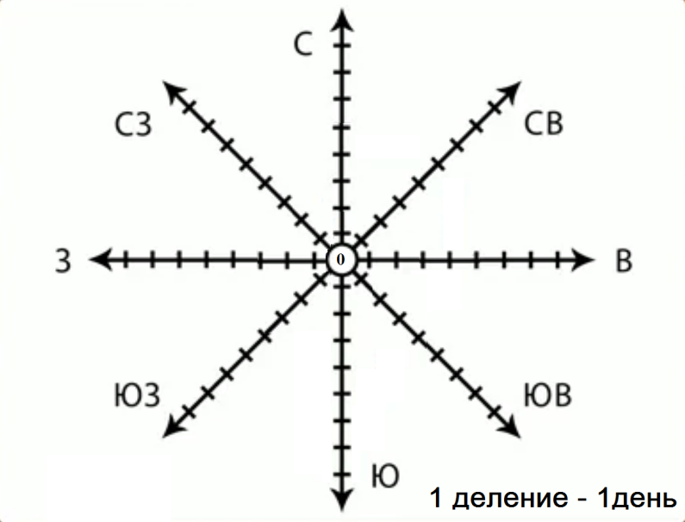

ФИ учащегося _____________________________

Постройте «розу ветров» для г. Махачкалы. Февраль 2017г.
1.
С | 4
СВ | 3
В | 7
ЮВ | 4
Ю | 1
ЮЗ | 0
З | 0
СЗ | 9

ФИ учащегося _____________________________
Вычислите амплитуду и среднегодовую температуру воздуха для г. Махачкалы, март 2017г.
(первая неделя)
город | 1 | 2 | 3 | 4 | 5 | 6 | 7 | А | Ср.Т°С
Махачкала | +4 | +6 | +5 | +6 | +7 | +5 | +6

ФИ учащегося _____________________________
Вычислите амплитуду и среднегодовую температуру воздуха для г. Махачкалы, март 2017г.
(первая неделя)
город | 1 | 2 | 3 | 4 | 5 | 6 | 7 | А | Ср.Т°С
Махачкала | +4 | +6 | +5 | +6 | +7 | +5 | +6

ФИ учащегося _____________________________
Вычислите амплитуду и среднегодовую температуру воздуха для г. Махачкалы, март 2017г.
(первая неделя)
город | 1 | 2 | 3 | 4 | 5 | 6 | 7 | А | Ср.Т°С
Махачкала | +4 | +6 | +5 | +6 | +7 | +5 | +6

